Exercice 1 :
-Parmi les conséquences du tabagisme les troubles de la vision, à cause de son impact sur les muscles internes liés à la rétine.
Pour déterminer la cause on vous propose ces expériences :
--Expérience 1 :
On pose deux groupes de motoneurones qui innervent les muscles internes des yeux dans 2 milieux différents. Le document suivant montre les résultats obtenus :(document 1)
Schéma 1 : avant l’expérience | Schéma 2 : après l’expérience dans un  milieu de culture qui contient la nicotine | Schéma 3 : après l’expérience dans un milieu normal
Document 1 : Observation microscopique des motoneurones

1-Dessiner un neurone à partir du schéma 3 avec sa légende (2pt)

2-a-Comparer les motoneurones du schéma 2 et 3 (1pt)
b-Déduisez l’effet de la nicotine sur les cellules nerveuses (1pt)
Expérience 2 :
On a calculé le nombre des plaques motrices dans les muscles internes de la vision chez 2 groupes de souris (document 2) :
--les souris du groupe 1 : n’ont pas subi l’effet de la nicotine.
--les souris du groupe 2 : ont subi l’effet de la nicotine.
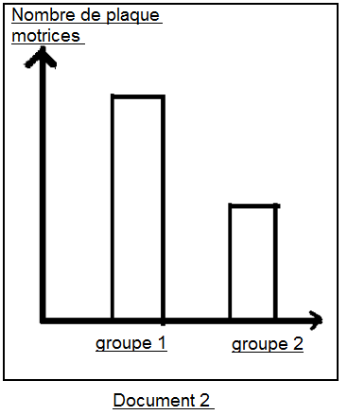

3-Comparer le nombre de plaques motrices chez les deux Groupes de souris (0.5pt)
4- Expliquer les troubles de la vision chez les fumeurs à partir de ces deux expériences et à partir de vos Connaissances (1.5pt)

Exercice 2 :
Lorsque le médecin frappe la rotule d’une personne par un petit marteau, la jambe bouge en avant spontanément. Pour déterminer les caractéristiques de ce mouvement ainsi que les éléments responsables de ce mouvement, on te propose les données suivantes :
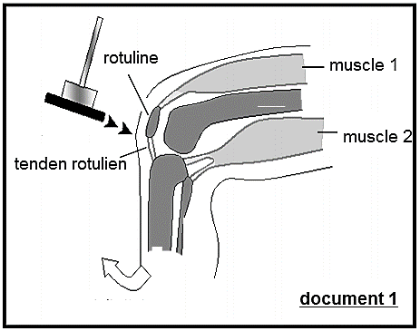
--le document 1 montre les éléments qui interviennent
Dans ce mouvement.
--Pendant ce mouvement on remarque que le muscle 1
Se gonfle et ça longueur diminue, puis il revient à son état initial

1—Déduisez les deux caractéristiques du muscle mets-en
Evidence (1pt)

……………………………………………………………………………………………………….
……………………………………………………………………………………………………….
……………………………………………………………………………………………………….

2—Déterminez le type du mouvement de la jambe (1pt)

……………………………………………………………………………………………………….
Pour comprendre le rôle des autres éléments qui interviennent dans ce mouvement on fait les expériences ci-dessous. Et le document 2 représente une section transversal de la moelle épinière centre nerveux de ce mouvement.
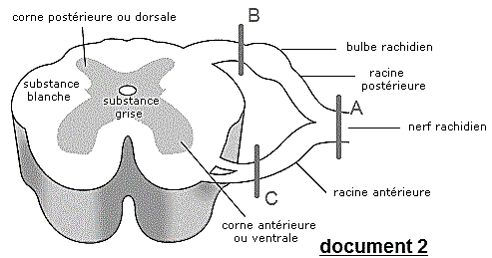
L’expérience | Les résultats obtenus
Section au niveau A | La région innervée par ce nerf perd la sensibilité et la motricité
Section au niveau B | La région innervée par le nerf perd la sensibilité.la motricité est maintenue
Section au niveau C | La région innervée par le nerf perd la motricité.la sensibilité est maintenue

3—Déduisez le type des fibres nerveux dans chaque racine :

--la racine postérieure : (0.5pt) …………………………………………………………………………………………………………………………………………………

--La racine antérieure (0.5pt) ……………………………………………………………………………………………………………………………………………………

4—Réalisez un diagramme à partir des données précédentes en utilisant les termes suivants dans lequel vous montrez le trajet de l’influx nerveux au cours du mouvement de la jambe : (3pt)
-le muscle-centre nerveux-tendon rotulien-influx nerveux sensitif-exécuteur-influx nerveux moteur-récepteur sensitif-moelle épinière.
……………………………………………………………………………………………………………………………………………………………………………………………………………………………………………………………………………………………………………………………………………………………………………………………………………………………………………………………………………………………………………………………………………………………………………………………………………………………………………………………………………………………………………………………………………………………………………………………………………………………………………………………………………………………………………………………………………………………………………………………………………………………………………………………………………………………………………………………………………………………………………………………………………………………………………………………………………………………………………………………………………………………………………………………………………………………………………………….
Exercice 3 :
Le nerf sciatique est un nerf rachidien qui a un rôle dans le mouvement des membres inférieurs.
Pour connaitre les caractéristiques fonctionnelles et structurelles de ce nerf on a effectué des expériences de section chez un cobaye a trois niveau A B et C, comme le montre le dument 1. Et le tableau montre les résultats obtenus :
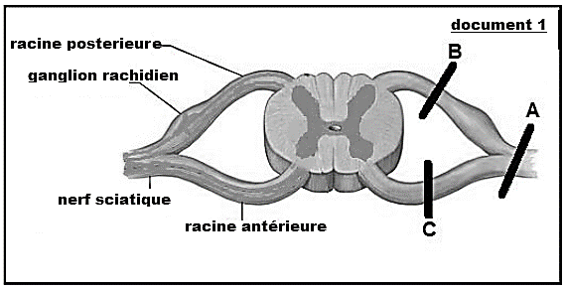

Niveau de section | Les résultats
A | Le membre innervé perd sa motricité et sa sensibilité
B | Le membre innervé perd la sensibilité et garde la motricité
C | Le membre innervé perd la motricité et garde la sensibilité

-

1—Donnez un titre au document 1 : (1pt)
…………………………………………………………………………………………………………………………………………………………………………………………………
2—Que déduisez-vous de l’expérience de section au niveau A ? Justifier votre réponse : (1pt)
…………………………………………………………………………………………………………………………………………………………………………………………………………………………………………………………………………………………………………………………………………………………………………………………………………………………………………………………………………………………………………………………………………………………………………………………………………………………………………………………………………………………………………………………………………………………………………………………………………
3-- Que déduisez-vous de l’expérience de section au niveau B et C ? Justifier votre réponse : (2pt)
…………………………………………………………………………………………………………………………………………………………………………………………………………………………………………………………………………………………………………………………………………………………………………………………………………………………………………………………………………………………………………………………………………………………………………………………………………………………………………………………………………………………………………………………………………………………………………………………………………
………………………………………………………………………………………………………………………………………………………………………………………………………………………………………………………………………………………………………………………………………………………………………………………………………………………………………………………………………………………………………………………………………………………………………………………………………

Exercice 4 :
A- L'hôpital a reçu une personne qui avait un trouble auditif à la suite d'un accident de la circulation. Cette personne entend des sons mais ne connaît pas leur signification. L'examen a montré que ses oreilles étaient saines.
Pour déterminer les régions cérébrales endommagées par l'accident, nous disposons des données expérimentales suivantes :
- L'excitation de la zone 1 représentée dans le document 1 entraîne des sons dénués de sens.
- L'excitation de la zone 2 entraîne des illusions auditives, comme une sonnerie de cloche.
1 - À partir des données de ces deux expériences, déterminer la zone qui reçoit les influx nerveux de l'oreille et la région qui permet l'identification des sons?
…………………………………………………………………………………………………………………………………………………………………………………………………
2 À partir des informations précédentes, déterminez en justifiant votre réponse, la localisation des lésions cérébrales subies par la personne blessée dans l'accident de la circulation ?
………………………………………………………………………………………………………………………………………………………………………………………………..
B - Dans le cadre de l'étude des propriétés du muscle squelettique, son extension a été mesurée en fonction de la masse qui lui est attachée, et le Document 2 représente les résultats obtenus.
- Décrire la modification de la longueur du muscle en fonction de la masse suspendue
........................................................................................
………………………………………………………………………………………
2 - Notez que le muscle n'a pas retrouvé sa longueur d'origine après avoir enlevé une masse de 80 g ou plus. Comment expliquez-vous ?
………………………………………………………………………………………
………………………………………………………………………………………
3 - Suggérer un conseil pour éviter comme le résultat enregistré après la suspension d'une masse de 80 g ou plus, dans des conditions normales
……………………………………………………………………………………………………………………………………………………………………………………………………….
Exercice 5 :
Une fois que le conducteur voit les feux rouges de stationnement d'une voiture A roulant devant lui qui a pris feu, il appuie son pied droit sur la pédale de frein pour arrêter son véhicule B afin d’éviter la collision
- Extraire du texte les activités nerveuses exercées par le conducteur de la voiture B ?
- Déterminer la nature de chacune de ces activités nerveuses ?
- Réaliser un diagramme simplifié du trajet de l’influx nerveux pendant les activités effectuées par le conducteur de la voiture B, en utilisant les éléments suivants: (Aire visuel le- Nerf sciatique – Aire de la

Exercice 6 :
Lors de la réparation d'une ampoule à son domicile, Omar a été soumis à un choc électrique qui l'a fait tomber du haut de l'escalier, puis transféré à l'hôpital. Après examen, il a été constaté qu'il était incapable de bouger son membre inférieur gauche
1 - Suggérer une hypothèse expliquant pourquoi Omar était incapable de bouger son membre inférieur gauche ?
……………………………………………………………………………………………………………………………………………………………………………………
Afin de déterminer la cause de la blessure d'Omar, le médecin traitant a effectué les examens médicaux indiqués dans le tableau suivant:

2 - Sur la base des résultats des examens effectués ci-dessus, complétez le tableau ci-dessous, en précisant la nature de l'activité nerveuse à détecter et la nature de l’influx nerveux dans les tests 1, 2 et 3.

3 - Déterminer le but de réaliser les examens n ° 4 et 5, en indiquant le résultat atteint par le médecin des deux examens

4 - Conclure à partir des données précédentes la source du défaut chez Omar ?.............................................................
……………………………………………………………………………………………………………………………………………………………………………………

Exercice 7 :
Pour étudier l'activité des systèmes nerveux et musculaire, nous proposons les données expérimentales suivantes pour un mammifère
A – Première donnée: Après avoir détecté les deux hémisphères cérébraux de l'animal, qui étaient auparavant exposés à une légère anesthésie, les zones du cortex exposé ont été soumises à des stimuli électriques d'intensité appropriée et fixe. Le document 1 montre l'emplacement de ces zones, tandis que le tableau du document 2 représente les résultats obtenus
Expériences | Les résultats
1– Excitation de la zone 1 | Mouvements du membre antérieur droit uniquement
2 – Excitation de la zone2 | Mouvements du membre postérieur droit uniquement
3 – Excitation de la zone3 | Mouvements du membre postérieur gauche uniquement
Document 2
1 - Quel est le résultat de la destruction de la zone 1? (0,5pt)
…………………………………………………………………………………………………………………………………………………………………………………………………
2 - Que concluez-vous des résultats des expériences 2 et 3? (1,5pt
………………………………………………………………………………………………………………………………………………………………………………………………………………………………………………………………………………………………………………………………………………………………………………………………………………………………………………………………………………………………………………………………………………………………………………………………………
3 - Que constitue l’ensemble des zones excitées au niveau du cortex cérébral? (0,5pt)
…………………………………………………………………………………………………………………………………………………………………………………………………
B - Deuxième donnée: Le graphique du document 3 montre un changement dans la longueur d'une fibre musculaire isolée lorsqu'elle est soumise à deux excitations électriques efficaces dans le cas normal et en présence d'une substance toxique appelée :BTX ( Batrachotoxine=BTX)
4- Dans le cas normal (sans substance BTX)
a - Décrire la longueur de la fibre musculaire après chaque Excitation ? (0,5pt)
…………………………………………………………………………………………………………………………………………………………………………………………………………………………………………………………………………………………………………………………………………………………………………………………………..
b - Comment expliquez-vous les changements observés dans la longueur de la fibre musculaire? (1pt)
……………………………………………………………………………………………………………………………………………………………………………………………………………………………………………………………………………………………………………………………………………………………………………………………………………………………………………………………………………………………………………………………………………………………………………………………………..
c - Préciser les propriétés de la fibre musculaire révélées par cette expérience ? (0,5pt)
………………………………………………………………………………………………………………………………………………………………………………………………..
5 - En cas de substance toxique (BTX)
a - Décrire la longueur de la fibre musculaire après chaque Excitation ? (0,5pt)
…………………………………………………………………………………………………………………………………………………………………………………………………………………………………………………………………………………………………………………………………………………………………………………………………..
b - Déduire l'effet de la substance toxique sur la contraction de la fibre musculaire ? (1pt)
……………………………………………………………………………………………………………………………………………………………………………………………………………………………………………………………………………………………………………………………………………………………………………………………………

Exercice 8 :

Zineb a vu une orange, et elle a tendu la main pour la cueillir, mais l'a rapidement tirée après avoir piquée avec une épine de l'arbre

1 - En fonction de ce qui précède, préciser les types d'activités nerveuses mentionnées dans le tableau suivant (écrivez sur votre copie la réponse appropriée pour chaque numéro)

Activité nerveuse | A ) Voir l’orange | B )Tendre la main pour cueillir l'orange | C ) Tirer la main de manière soudaine et rapide
Son type | ………1……… | …..2……… | ……….3………….

Pour révéler les deux régions cérébrales impliquées dans les activités nerveuses A et B (tableau ci-dessus), on a utilisé la technique d'exploration de l'activité cérébrale en mesurant le débit sanguin d'une personne tout en voyant un stylo, puis en étendant sa main pour l'attraper, les deux figures du document suivant montre les résultats obtenus

2 -Accorder pour chaque figure A et B, l'activité nerveuse qui lui convient des activités A et B mentionnées dans le tableau précédent ?
…………………………………………………………………………………………………………………………………………………………………………………………………
………………………………………………………………………………………………………………………………………………………………………………………………………………………………………………………………………………………………………………………………………………………………………………………………………………………………………………………………………………………………………………………………………………………………………………………………………
3 - Déterminez en justifiant votre réponse la main que la personne a utilisée pour tenir le stylo ?
…………………………………………………………………………………………………………………………………………………………………………………………………
……………………………………………………………………………………………………………………………………………………………………………………………………………………………………………………………………………………………………………………………………………………………………………………………………………………………………………………………………………………………………………………………………………………………………………………………………………………………………………………………………………………………………………………………………………………………………………………………………………………………………………………………………………………………………………………………………………………………………………………………………………

Exercice 9 :
Ahmed, qui travaille comme travailleur transportant des marchandises dans le marché de gros, se plaint de grandes difficultés à bouger sa jambe droite et de sa sensation de douleur intense dans le bas du dos (la zone lombaire). Cela l'a amené à consulter un médecin spécialisé en orthopédie pour révéler sa santé afin de la soigner
1- Proposer deux hypothèses expliquant les difficultés d'Ahmed à bouger sa jambe droite (1pt)
……………………………………………………………………………………………………………………………………………………………………………………………………………………………………………………………………………………………………………………………………………………………………………………………………
Les examens médicaux ont montré les résultats suivants: sécurité cérébrale (cerveau sain), production du réflexe rotulien au niveau de la jambe gauche et son absence au niveau de la jambe droite, la colonne vertébrale a été soumise à une compression au niveau des vertèbres de la région lombaire, provoquant une hernie discale. Le document 1 représente un schéma de la structure de la colonne vertébrale, et le document 2 est un schéma d'une coupe transversale au niveau de la moelle épinière pour une personne en bonne santé, et le document 3 montre un schéma d'une coupe transversale au niveau de la moelle épinière d'une personne infectée
Selon les données fournies et vos connaissances :
2 - Déterminer la différence observée entre le Document 2 et le Document 3 (1,5pt)
………………………………………………………………………………………………………………………………………………………………………………………………..3 3- Montrer l'effet de la différence observée dans la réponse précédente sur le nerf rachidien par rapport à la personne affectée (1pt)
………………………………………………………………………………………………………………………………………………………………………………………………..4 4- Vérifiez les deux hypothèses suggérées dans la première question (1pt)
………………………………………………………………………………………………………………………………………………………………………………………………..5 5- Expliquez pourquoi Ahmed a eu du mal à bouger sa jambe droite. Justifier votre réponse (1,5 pt)
………………………………………………………………………………………………………………………………………………………………………………………………..

Exercice 10 :
Le service des urgences a reçu deux blessés A et B atteints de paralysie sans meurtrissure,
Les tests préliminaires des deux cas ont révélé les résultats résumés dans le tableau suivant:
individu | A | B
Le test préliminaire | • Paralysie de la moitié droite du corps  • Maintenir la sensibilité sensorielle de la moitié droite du corps  • Intégrité des muscles et de la moelle épinière | • Paralysie des membres inférieurs  • Perte de sensibilité sensorielle au niveau des membres inférieurs  • Intégrité des muscles et des nerfs
- Donnez deux hypothèses pour expliquer les résultats du test préliminaire (1pt)
individu | A | B
1er hypothèse | ………………………………………………………………………………….  ………………………………………………………………………………….  ………………………………………………………………………………….  …………………………………………………………………………………. | ………………………………………………………………………………….  ………………………………………………………………………………….  ………………………………………………………………………………….  ………………………………………………………………………………….
2eme hypothèse | ………………………………………………………………………………….  ………………………………………………………………………………….  ………………………………………………………………………………….  …………………………………………………………………………………. | ………………………………………………………………………………….  ………………………………………………………………………………….  ………………………………………………………………………………….  ………………………………………………………………………………….
Dans une seconde phase de diagnostic, le médecin traitant a soumis les individus A et B à une imagerie du cerveau et de la moelle épinière par imagerie par résonance magnétique (IRM). Les documents 1 et 2 montrent les images obtenues par rapport à une personne en bonne santé.
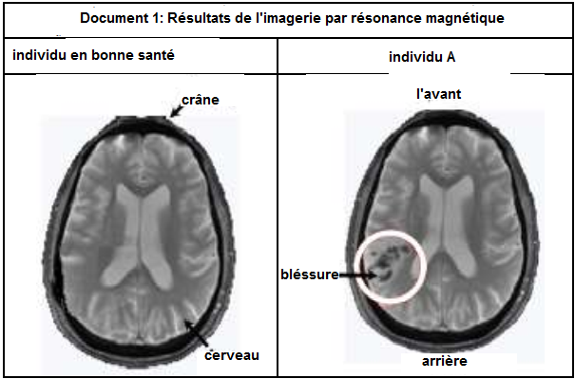
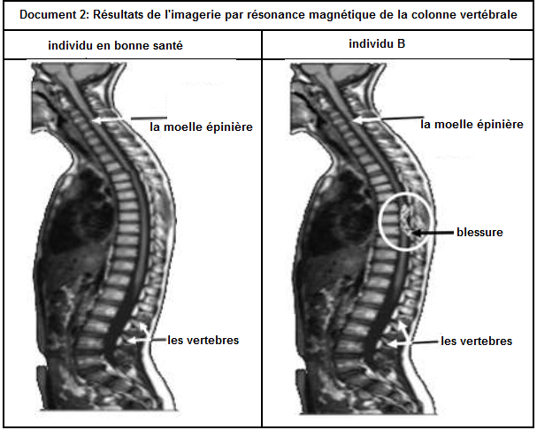

2. Sur la base des documents 1 et 2, comparez:
A - L'image du cerveau chez la personne A et l'image du cerveau de la personne en bonne santé (1pt)
………………………………………………………………………………………………………………………………………………………………………………………………………………………………………………………………………………………………………………………………………………………………………………………………………………………………………………………………………………………………………………………………………………………………………………………………………………………
B- L'image de la moelle épinière de la personne B et l'image de la moelle épinière de la personne en bonne santé (1pt)
………………………………………………………………………………………………………………………………………………………………………………………………………………………………………………………………………………………………………………………………………………………………………………………………………………………………………………………………………………………………………………………………………………………………………………………………………………………3 - en fonction des résultats de l'imagerie cérébrale et de la moelle épinière déterminez l'hypothèse correcte pour chaque personne (1pt)
………………………………………………………………………………………………………………………………………………………………………………………………………………………………………………………………………………………………………………………………………………………………………………………………………………
4 - Déterminez la relation entre la zone touchée et la paralysie des membres inférieurs pour l’individu B (1pt)
………………………………………………………………………………………………………………………………………………………………………………………………………
5-Réalisez un schéma expliquant la relation entre la zone lésée et la paralysie du côté droit du corps du patient A. (1pt)
………………………………………………………………………………………………………………………………………………………………………………………………………………………………………………………………………………………………………………………………………………………………………………………………………………
Exercice 11 :
La poliomyélite est une maladie grave causée par une infection par le virus Poliovirus, ce virus affecte les centres nerveux (en particulier le niveau de la moelle épinière), ce qui entraîne des déséquilibres dans la mobilité des membres chez les enfants sans impact significatif sur la sensibilité consciente
- Pour mettre en évidence le rôle de la moelle épinière dans la transmission de l’influx nerveux, Magendie et Bell ont effectué une série d'expériences de coupe (section) avec un chien, et le Document 1 représente les emplacements de la coupe (Figure -a-) et les résultats obtenus (Figure -b-).
 | Conditions expérimentales | Les résultats obtenus
 | Section (S1) | Perte de sensibilité dans la région à laquelle le nerf rachidien est attaché avec conservation de la motricité
 | Section (S2) | Paralysie de la région à laquelle le nerf rachidien est attaché tout en conservant la sensibilité
 | Section (S3) | Paralysie avec perte de sensibilité dans la région à laquelle le nerf rachidien est associé
Document 1

1 Expliquer les résultats obtenus après chaque section
Explication du résultat de S1 :…………………………………………………………………………………………………………………… (0,5)
Explication du résultat de S2 :…………………………………………………………………………………………………………………… (0,5)
Explication du résultat de S3 :……………………………………………………………………………………………………………………. (0,5)
2- Déduire la nature et la direction de l’influx nerveux à la fois dans la racine antérieure et la racine postérieure du nerf rachidien
Racine | Nature de l’influx (1pt) | Direction de l’influx (1pt)
Racine antérieure | …………………………………………….. | ……………………………………………………..
Racine postérieure | …………………………………………….. | …………………………………………………
- L'autopsie médicale des corps de deux enfants, l'un normal et l'autre infecté par le poliovirus, a permis de réaliser des coupes médullaires et les figures du document 2 montrent les résultats de l'observation microscopique de ces coupes.
Remarque: Sur les figures A et B - les corps cellulaires des neurones apparaissent au niveau de la matière grise sous forme de points noirs.
3- Comparer la distribution des corps cellulaires des neurones dans la corne antérieure et la corne postérieure de la matière grise chez l'enfant normal et l'enfant atteint. :
Comparaison de la corne antérieure :……………………………………………………………………………………………………………..(0,75)
Comparaison de la corne postérieure :…………………………………………………………………………………………………………….(0,75)
4- À l'aide des données de l'exercice, expliquez comment le poliovirus provoque la polio :…………………………………..
……………………………………………………………………………………………………………………………………………………………………………( 1)
Exercice 12 :

